H7 Alpe d’HuZes
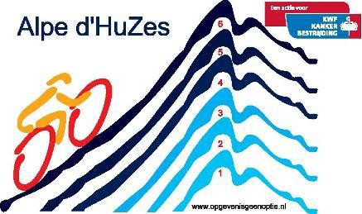
Op 4 juni 2015 wordt voor de tiende keer Alpe d’Huzes georganiseerd. Bijna achtduizend Nederlanders beklimmen de berg Alpe d’Huez. Het is een ruim veertien kilometer lange klim. De berg heeft een hellingspercentage van 7,9%. De fietsers en lopers laten zich sponsoren. Dat geld is voor onderzoek bestemd. Onderzoekers gaan ermee aan de slag om uit te zoeken hoe ze kanker kunnen genezen. Alpe d’Huzes is een gigantische gebeurtenis geworden. Ongeveer 25.000 Nederlanders

Logo van Alpe d’Huzes
worden rond de steile Franse berg verwacht.

Zes keer achter elkaar deze berg op fietsen is een bijna onmogelijke opgave. Maar toch lukt het veel deelnemers.
Ze halen het omdat ze weten dat ze het voor een goed doel doen. Of ze zetten juist door omdat ze mensen kennen die kanker hebben. Ze vinden allemaal: opgeven is geen optie! Elk jaar haalt Alpe d’Huzes meer geld op.
Wie mee wil doen aan Alpe d’Huzes moet zich op tijd inschrijven. Ook moet je aangeven hoe vaak je de berg op wil fietsen. Want als je niet meer dan drie keer omhoog gaat, fiets je op woensdag, een dag eerder. Het belangrijkste van meedoen is dat je geld ophaalt.
Daarom kun je alleen meedoen als je voor minstens 2500 euro gesponsord wordt. Je kunt individueel deelnemen of in een team.

Vragen
- Zoek de getallen op in de tekst. Noteer in het schema wat het getal aangeeft. Bijvoorbeeld bij het getal 25.000: Nederlanders. Zoveel Nederlanders worden verwacht op 4 juni rond Alpe d’Huez (aantal).
Getal | Waar gaat het over? | Getal | Waar gaat het over?
8.000 |  | 25.000
2.500 |  | 3
2015 |  | 6
4 |  | 10
14 |  | 7,9

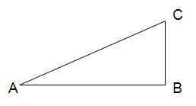
De Alpe d’Huez is 14 km lang en heeft stijgingspercentage van 7,9 %. In totaal worden 1061 hoogtemeters overbrugd. Teken de driehoek na en schrijf de getallen op de juiste plaats.

18

Antwoorden bij H7 Alpe d’HuZes

- Zoek de getallen op in de tekst. Noteer in het schema wat het getal aangeeft. Bijvoorbeeld bij het getal 25.000: Nederlanders. Zoveel Nederlanders worden verwacht op 4 juni rond Alpe d’Huez (aantal).

Getal | Waar gaat het over? | Getal | Waar gaat het over?
8.000 | Aantal Nederlanders die de Alpe d’Huez gaan beklimmen. | 25.000 | Aantal Nederlanders die worden verwacht op 4 juni rond de Alpe d’Huez.
2.500 | Bedrag waarvoor je minstens gesponsord moet zijn. | 3 | Aantal keer dat je omhoog gaat als je op woensdag fietst.
2015 | Jaartal. | 6 | Aantal keer dat je omhoog gaat als je op donderdag fietst.
4 | Datum: 4 juni 2015. | 10 | Aantal keer dat de Alpe d’Huzes is georganiseerd.
14 | Lengte van de klim. | 7,9 | Hellingspercentage van de Alpe d’Huez.

De Alpe d’Huez is 14 km lang en heeft stijgingspercentage van 7,9 %. In totaal worden 1061 hoogtemeters overbrugd. Teken de driehoek na en schrijf de getallen op de juiste plaats.

14 km lang

1061 hoogtemeters

Stijgingspercentage 7,9%

